|  |  |
| --- | --- |
|  | **Administration et Sécurité Des SE (UNIX)**  **TP :** *Processus Systemd*  ***Niveau*** *: 3A*  ***AU****: 2023-2024* |

# Objectifs :

Le but de ce TP est de :

# Manipuler les unités Systemd

* Ajouter et configurer un nouveau service

# Environnement de travail :

# Machine virtuelle ou physique avec un système d’exploitation Ubuntu 22

# Travail demandé :

On se propose dans cette partie d’ajouter un nouveau service. Pour ce faire, on va suivre les étapes suivantes :

* 1. Créer un fichier “test.service” dans lequel on va définir notre service **“test”.**
  2. Faire en sorte que:
     1. L’unité network.target soit activée avant le service **“test”.**
     2. Le service display-manager démarre obligatoirement avant le service **“test”.**
     3. La cible multi-user.target lance automatiquement le service **“test”.**
  3. Au lancement de ce service, un script shell appelé hello.sh va être exécuté.

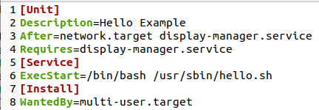

* 1. Ce script hello.sh génère un fichier /tmp/test.txt, dont le contenu est:

Hello everybody, we will give you some information about your OS:

* + - * There are **n** scripts template used by GRUB2
      * There are **m** GRUB2 menu entries
      * There are **k** process running on the machine
    1. **n**: nombre de scripts templates utilisés avec GRUB2.
    2. **m**: nombre d’entrées dans le menu de GRUB2.
    3. **k**: nombre de processus en cours d’exécution.

**NB:**

* Le contenu de /tmp/test.txt doit être écrasé à chaque exécution du script.
* Pour afficher les processus en cours d’exécution, utiliser la commande ***ps***.

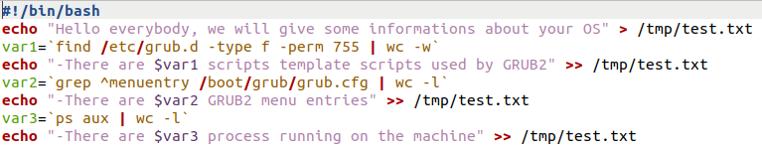

* 1. Pour inclure le nouveau service, recharger tous les fichiers services.



* 1. Faire en sorte que le service **“test”** soit lancé au démarrage.



* 1. Redémarrer votre machine.



* 1. Après le redémarrage,
     1. Afficher le contenu du fichier /tmp/test.txt.

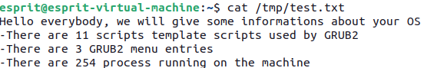

* + 1. Vérifier l’état du service **“test”.**

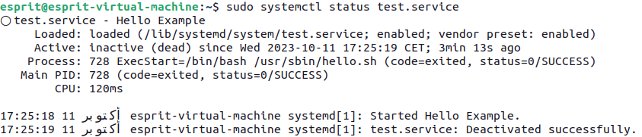

* 1. On veut planifier l’exécution de cette unité toutes les 2 heures chaque lundi et vendredi.
* **Cron** est un daemon utilisé pour programmer des tâches devant être exécutées à un moment précis.
* Pour planifier une tâche avec **cron**, on ajoute simplement une ligne dans le fichier **/etc/crontab,**
* Chaque ligne a la forme suivante :

|  |  |
| --- | --- |
| **mm** : les minutes 0-59 | **JJ** : le jour de la semaine 0-7  0 et 7 représentes le dimanche |
| **hh** : les heures 00-23 | **user** : le nom de l’utilisateur |
| **jj** : le numéro de jour du mois 1-31 | **commande** : commande à lancer |
| **MM** : le numéro du mois 1-12 | **log** : le nom du fichier log |

mm hh jj MM JJ user commande > log

* + 1. Donner la ligne à ajouter dans le fichier /etc/crontab



* + 1. Redémarrer le service cron



* + 1. Vérifier le lancement de cette unité après 2 heures.

Il suffit de vérifier le contenu du fichier /tmp/test.txt après 2 heures

